Тольятти готов к «Большому Чтению!»
17 марта Международный ридинг-проект «Большое Чтение» собрал свою первую аудиторию в Тольятти! Своеобразной «увертюрой» для многоголосого оркестра общегородских чтений стал большой семинар-практикум, прошедший 17 марта в центральной библиотеке им. В.Н. Татищева Тольяттинской Библиотечной Корпорации. Профессионалы в области чтения организовали для будущих участников проекта эту встречу, которая позволила тольяттинцам не только узнать больше о «Большом Чтении», но и стала своеобразной точкой отсчета, с которой город начал погружение в глубину главной книги года.
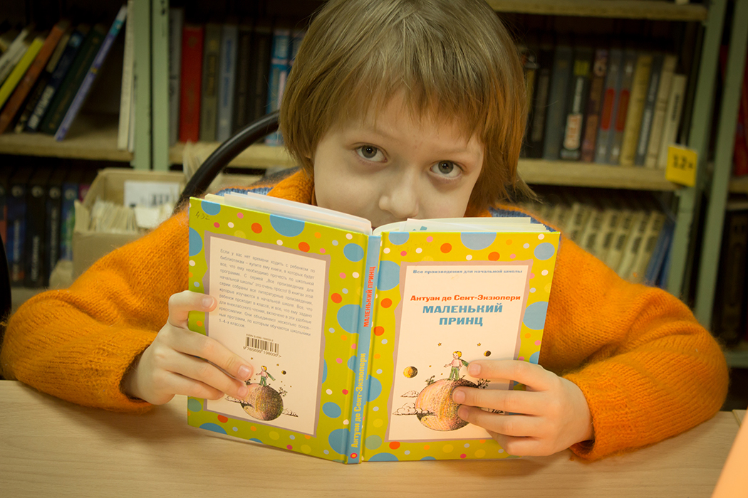
«Большое Чтение» - уникальный по своим масштабам и глубине читательский проект, в рамках которого весь город в течение года читает одну книгу. Произведением, которому предстоит объединить массового читателя на территории Тольятти, по итогам специального голосования стала философская сказка А. Экзюпери «Маленький принц». Проект «Большое чтение» призван не только поддержать интерес современного общества к литературе и книге как таковой. Эта уникальная акция показывает всю глубину и многогранность самого процесса чтения, ведь «проводником» книги в народ становится вся система культуры и образования. Музыка, живопись, музеи, концерты, выставки, инсталляции, дискуссии и батлы, уроки и мастер-классы – всё это превращается в единый «механизм», осуществляющий в городе «Большое чтение». Библиотеки же, как искусные дирижеры этого огромного симфонического оркестра, осуществляют координацию всего процесса «Большого чтения», помогают произведению по-настоящему зазвучать в городе.
В авангарде «Большого Чтения» стоят, конечно же, библиотекари, психологи и педагоги – специалисты, благодаря мастерству и профессионализму которых люди открывают для себя литературу, становятся счастливыми и увлеченными читателями. Именно они стали участниками этого необычного семинара. 120 человек, среди которых библиотекари из трех городских библиотечных систем, школьных библиотекарей и другие специалисты – пришли обменяться опытом, поделиться профессиональными секретами работы с художественным текстом и «сверить часы» в канун выхода «Большого Чтения» в большой читающий город.
Приветствовали участников семинара инициаторы «Большого Чтения» в Тольятти – главный специалист департамента культуры мэрии г.о. Тольятти Бобнева Вера Александровна, директор Библиотеки Автограда Светлана Павидис и исполнительный директор городского Благотворительного Фонда "Фонд Тольятти" Борис Цирульников. Борис Альбертович предложил сделать выбор и массовое чтение хорошей литературы доброй тольяттинской традицией. «Фонд Тольятти» сегодня активно готовится к одному из ключевых событий проекта – к «Громкому чтению». Уже 2 апреля в школах и вузах, библиотеках и концертных залах, в досуговых центрах и других популярных городских местах отдыха будет звучать волшебный текст «Маленького принца»! Одной из главных задач в преддверии этого уникального дня громкого чтения является обеспечение проекта необходимым количеством книг. Борис Альбертович выразил уверенность в том, что усилия, прилагаемые фондом для осуществления «Громкого чтения» обязательно принесут результат.
О подготовке ко 2 апреля, о том, как расположились точки «Громкого чтения» на карте города, а так же о том, как эффективно провести эту акцию или просто стать ее участником – увлекательно рассказала заведующая ЦДБ им. А.С. Пушкина МБУК «Объединение детских библиотек» Вера Ухова.
Одним из самых интересных выступлений семинара стало знакомство с необычным творческим синтезом, результатом которого стала литературно-музыкальная сказка для взрослых «Маленький принц», рассказанная через музыку. Специалист досугового отдела Тольяттинской Филармонии, мастер художественного слова Мария Кириллова рассказала коллегам о том, как музыка может стать альтернативным «рассказчиком», раскрывающим глубины авторского текста.
Практическую часть семинара открыла заместитель директора по основной деятельности Тольяттинской Библиотечной Корпорации Екатерина Ищук. Она рассказала о том, какие игровые форматы наиболее эффективно используются в культурно-просветительской деятельности Тольяттинской библиотечной корпорации.
А член Союза журналистов России, журналист, теле и радио-ведущая, автор программы «Переплёт» («ВАЗ ТV. Домашний») Наталья Казанджян познакомила собравшихся с современными речевыми технологиями сторителлинга – профессионального «рассказывания» о книгах, которое каждого слушателя делает увлеченным читателем.
Каждое выступление открывало слушателям широкий простор для практических экспериментов. Поэтому в финальной части семинара аудитория разделилась для посещения авторских мастер-классов. Педагоги и школьные библиотекари познакомились с технологией проведения Часа сопереживания "Мальчик с Астероида" по книге Антауна де Сент Экзюпери "Маленький принц" от главного библиотекаря консалтинг-центра эстетического воспитания ЦДБ им. А.С. Пушкина Тамары Медведевой.
Многие специалисты, работающие с детьми, с удовольствием стали участниками психологического практикума «Особенности подготовки к проведению чтения вслух», который предложила своим коллегам психолог Самарской Областной Детской Библиотеки Ирина Креккер.
Как говорил Марк Твен, нет ничего более заразительного, чем увлеченный человек. Участники подготовительного семинара в рамках проекта «Большое Чтение» уже начали свое погружение в книгу и связанные с ней грядущие события! 120 увлеченных людей – готовы с любовью и огромным интересом «заразить» город удивительной книгой и волшебным процессом Чтения! И это – только начало! Продолжение следует….

